La Compagnie d'Arc d’Ermont
Organise le Dimanche 18 Mars 2007
Un Concours « Spécial Jeunes » du Val d’Oise

Ce concours aura lieu le Dimanche 18 mars 2007 à 10 heures, au gymnase du stade Raoul Dautry, 105, rue de Saint-Gratien – 95120 Ermont

Règlement :

Le règlement est celui indiqué ci dessous, à savoir :
- Distance : 15 mètres
- Temps: 2 minutes par volée ; Tir en AB/CD ; possibilité de 2 séries qualificatives suivant nombre d’inscrits.
- 2 volées d’essai au début des qualifications, 1 volée d’essai à la 1ère phase finale.
- Catégories d’âges : Poussin(e), Benjamin(e), Minime, cadet(te) et Junior.
- 10 volées de 3 flèches, suivies de finales (Elimination progressive). Les arcs à poulies utilisent le 10 réduit.
- Ouverture du Greffe à 9h ; Début des tirs à 10h ; Phases finales à 14h
- Chaussures de salle obligatoires (changement de chaussures à l’entrée du gymnase)
- Tenue de Club ou de Compagnie appréciée
- Flèches carbones sous l’entière responsabilité du tireur.

Le classement en niveau se fait en fonction des flèches obtenues, ou des résultats en compétitions officielles.
Chaque jeune devra justifier d’au moins trois tentatives de passage de flèche (dont la dernière dans le mois précédent le concours), attestées par leur entraîneur, sous peine de se voir surclassé.
Pour les jeunes compétiteurs, les résultats en compétition peuvent remplacer les passages de flèches.
Les trois meilleurs de chaque catégorie seront qualifiés pour la finale régionale le Dimanche 1 avril 2007.

Rappels :  La distance n’étant pas la distance des concours officiels, la participation au concours spécial jeunes n’interdit pas la participation ultérieure au concours des débutants.

- La licence et le certificat médical sont obligatoires, le passeport d’archer souhaité

- L’archer doit obligatoirement avoir tiré un passage de flèche dans le mois précédent la compétition.
Niveaux :

Niveau | Master | Expert | As | 1 | 2 | 3
Flèche correspondante | Qualifié au CF et podium CR dans la saison | Rouge et plus | bleue | noire | blanche | sans
Blason | Trispots de 40 cm | Trispots de 40 cm | 40 cm | 60 cm | 80 cm | 122 cm
Les niveaux sont ceux appliqués dans le spécial jeune fédéral à l’exception du niveau « Expert » et « Master ».

Un jeune est mis pour son premier tir dans le niveau correspondant à son niveau de flèche (voir tableau). Tout jeune sans justificatif de niveau sera par la suite classé en « Expert ».
A l’issue des 10 volées, une finale par élimination progressive (Si 8 compétiteurs, on garde les 4 meilleurs après la 1ère Phase finale, puis les 2 meilleurs puis finale Or et Bronze) est organisée. Chaque phase se déroule en 3 volées de 3 flèches. L’archer est classé suivant sa place dans la dernière phase où il a tiré.

Départage des égalités :

- Durant les qualificatifs, suivant le nombre de 10 puis de 9.
- Durant les phases finales, une flèche de barrage est tirée pour départager les archers pour le passage en phase suivante.

Détermination des niveaux :

Niveau actuel | Score plancher pour monter de niveau en cours de saison | Flèche à obtenir pour  monter de niveau | Score pour monter  de niveau en concours qualificatif 2*18m  60 / 40
3 | 240 | Blanche | 190 / 150
2 | 220 | Noire | 290 / 230
1 | 200 | Bleue | 390 / 300
As | 180 | Rouge | 480 / 360

Finale de ligue :

La finale de ligue suivra ce règlement. Chaque département pourra suite à sa finale départementale inscrire trois jeunes dans chaque catégorie. Chaque catégorie sera classée séparément, soit six catégories. Lors de la finale de ligue, les phases finales seront basées sur un système de poules par niveau.

Montant de l’inscription : 4 € par tireur.
Les inscriptions sont à envoyer rapidement, accompagnées du règlement par chèque à l'ordre de :
Ascae Tir à l’Arc

Et à adresser à :
Jean-Marc OECONOMOS
28 Bis rue des vignolles
95120 ERMONT
ou
01 34 15 08 08 (de 19 h à 23h)
ou
− jmoe@wanadoo.fr ou arcermont@yahoo.fr

(Les réservations téléphoniques devront être confirmées dans les meilleurs délais)

Date limite d’inscriptions :

Plus aucune inscription ne sera acceptée après le Jeudi 15 mars 2007 au soir.

Remise des prix :

Remise des prix entre 17h et 18h dès que possible après la fin des tirs

Buvette :

Une buvette sera à votre disposition tout le long du concours avec sandwiches et boissons
Bulletin d’inscription
Des jeunes archers au spécial jeunes
Dimanche 18 mars 2007

Nom de la Compagnie : ……………………………………………………………………… …………………………………………………
Nom , Adresse et Mail du responsable ……………………………………………………………………… …
Tout jeune ne pouvant justifier de son niveau à l’aide d’un document (passeport du jeune archer, feuille de contrôle mensuel, attestation du responsable, ...) ne pourra pas se qualifier pour les finales régionales.

Inscription en | Nom | Prénom | N° de | Catégorie (benjamin/ | Type d’arc | Dernière tentative de passage de flèche
Flèche… |  |  | Licence | (minime/cadet/junior) |  | Date | Flèche | Résultat

1
2
3
4
5
6
7
8
9
10
11
12
13
14
15
16

Soit un règlement de ..…. x 4,00 € = ………… €uros
Justificatif des tentatives de passage de Flèches Flèches
Compagnie ou Club

Nom Prénom N°licence

Date | Flèche tentée | Score | Flèche acquise | Nom du responsable | Signature

Compagnie ou Club

Nom Prénom N°licence

Date | Flèche tentée | Score | Flèche acquise | Nom du responsable | Signature
Compagnie ou Club

Nom Prénom N°licence

Date | Flèche tentée | Score | Flèche acquise | Nom du responsable | Signature

Compagnie ou Club

Nom Prénom N°licence

Date | Flèche tentée | Score | Flèche acquise | Nom du responsable | Signature

Compagnie ou Club

Nom Prénom N°licence

Date | Flèche tentée | Score | Flèche acquise | Nom du responsable | Signature

Itinéraire pour se rendre à la Compagnie d’Arc d’Ermont
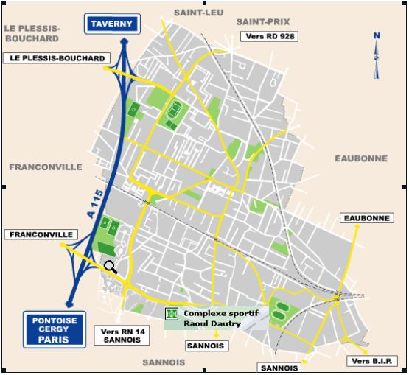  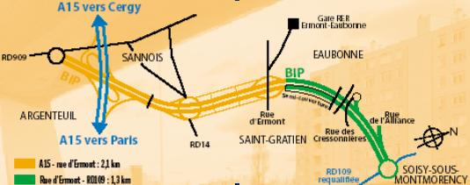  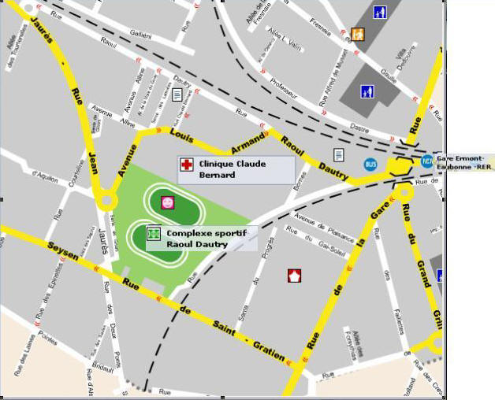 | Plan de détail du quartier  En couleur : les itinéraires possibles  Attention la rue Noël Seyssen ne permet pas l’accès au stade.  Stationnement possible dans la rue Jean-Jaurès

